河北省工业和信息化厅
河北省通信管理局
冀工信软件函〔2025〕96号

河北省工业和信息化厅
河北省通信管理局
关于做好2025年5G工厂建设工作的通知

各市（含定州、辛集市）工业和信息化局、通信发展管理办公室，雄安新区工信科技数据局、通信发展管理办公室，各有关单位：
为贯彻落实《河北省数字技术赋能制造业高质量发展实施方案》（冀政办字〔2025〕1号），加快实施“5G+工业互联网”升级行动，推动5G、5G轻量化（Redcap）、5G-A在工业领域的深度应用，加快培育一批5G工厂，按照工业和信息化部《关于组织开展2025年5G工厂名录项目及优秀案例遴选工作的通知》（工信管函〔2025〕133号，见附件1）要求，决定开展2025年5G工厂建设工作，现将有关事项通知如下。
- 加快5G工厂建设工作
各市工信局、通管办要按照“5G+工业互联网”升级行动要求，推动5G网络在重点园区、产业集群的全覆盖，鼓励有条件的企业建设5G专网，指导工业企业按照《5G全连接工厂建设指南》（见附件2），围绕基础网络建设、设备升级改造、关键环节应用、网络安全防护等方面开展5G工厂建设。各市工信局要积极组织规模以上工业企业、专精特新中小企业、产业集群“领跑者”企业按照年度5G工厂培育任务（见附件3），抓紧推动5G工厂建设工作。指导企业按时将新建、在建项目录入“5G+工业互联网发展管理平台”，形成本地5G工厂项目库，并定期进行动态更新。各地要将5G工厂项目纳入新型技术改造试点城市、中小企业数字化转型试点城市等政策支持范围，形成推动合力。
- 争列国家5G工厂名录
省工信厅、省通管局将建立全省5G工厂项目库，每年遴选不少于100个发展基础好、创新模式优、推广意义大的5G工厂，作为省级制造业数字化转型重点项目进行培育，优先申报国家工业设备改造更新等项目。按照工信部的统一要求，定期在完成建设的5G工厂中，选择建设水平高、应用效果好、具有标杆示范作用的5G工厂申报国家5G工厂名录。
- 建设“5G+工业互联网”融合应用先导区

鼓励有条件的市按照《“5G+工业互联网”融合应用先导区试点工作规则（暂行）》《“5G+工业互联网”融合应用先导区试点建设指南》（工信厅信管〔2023〕66号）要求，开展“5G+工业互联网”融合应用先导区建设工作，制定专项支持政策、提升5G基站规模、打造高水平5G工厂、开展“5G+工业互联网”典型应用场景建设，培育一批省级“5G+工业互联网”融合应用先导区，积极争创国家级先导区。
- 推荐5G工厂名录项目和优秀案例
各市工信局、通信办要按照工信管函〔2025〕133号要求，组织辖区内制造业、采矿业、电力、港口等重点领域具备独立法人资格的企业，进行申报，组织企业于3月31日前，通过“5G＋工业互联网发展管理平台”（http://5gii.aii-a1liance.org/caict）完成申报，并于4月4日前通过平台完成审核推荐。省工信厅、省通管局将在申报工厂中择优推荐。
联系人：省工业和信息化厅 李浩伟 18032069673
省通信管理局 王立娜 18931108018

附件：1.关于组织开展2025年5G工厂名录项目及优秀案例
遴选工作的通知
2.5G全连接工厂建设指南
3.5G工厂名录项目推荐数量分配表

河北省工业和信息化厅 河北省通信管理局
2025年3月14日

附件1
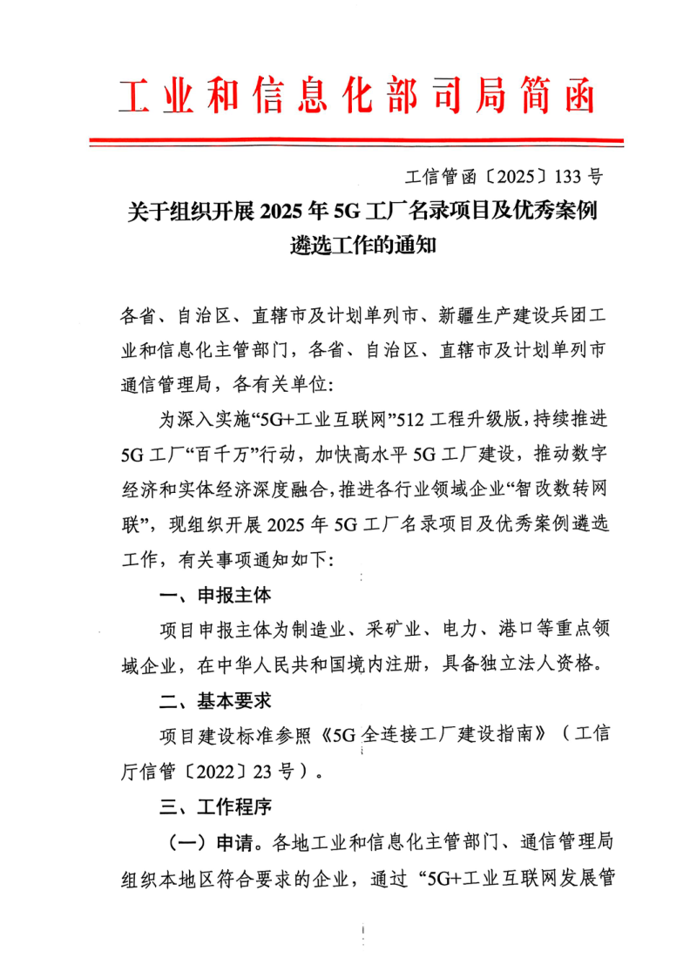
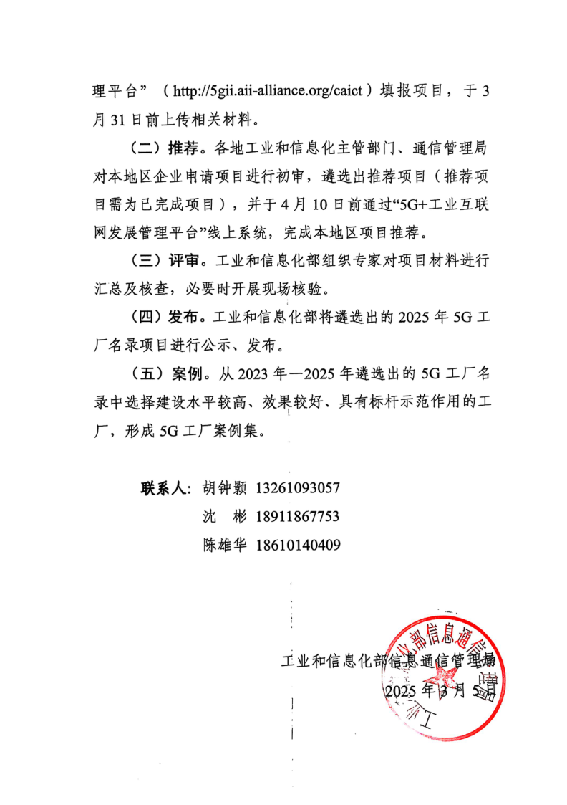
附件2
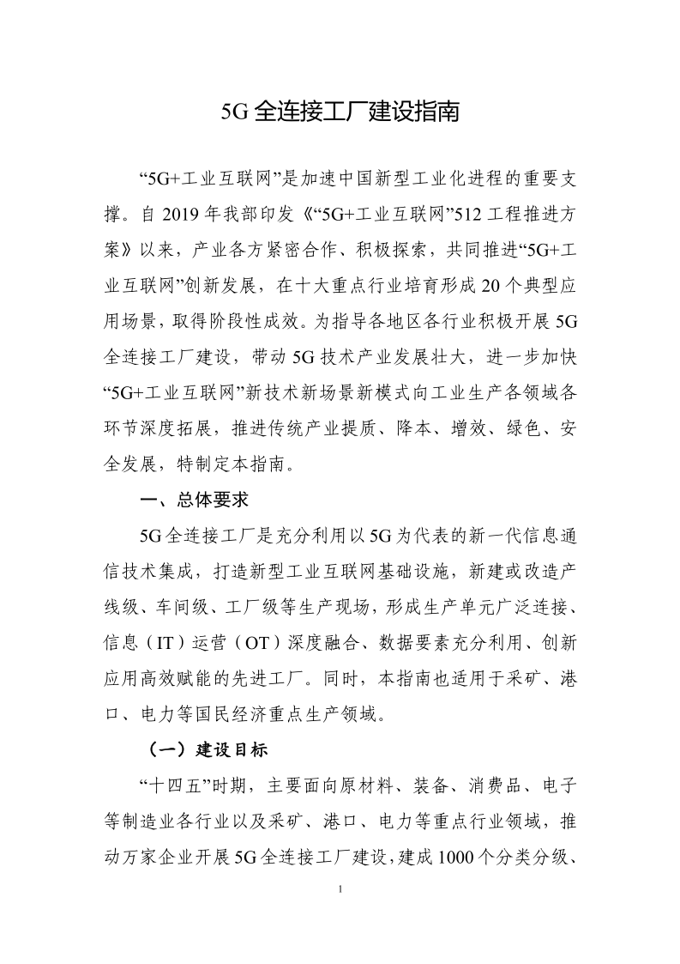
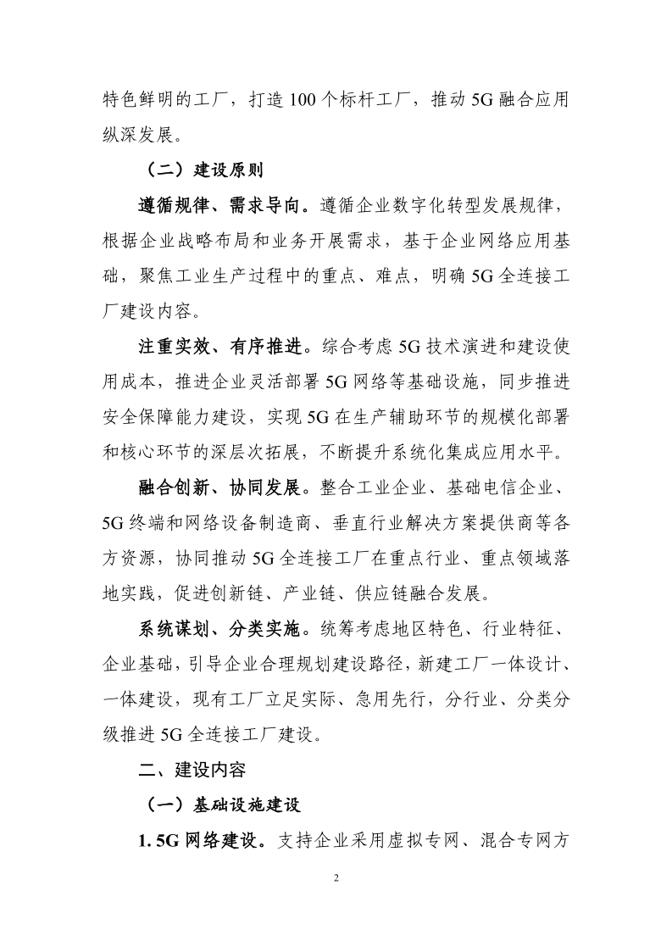
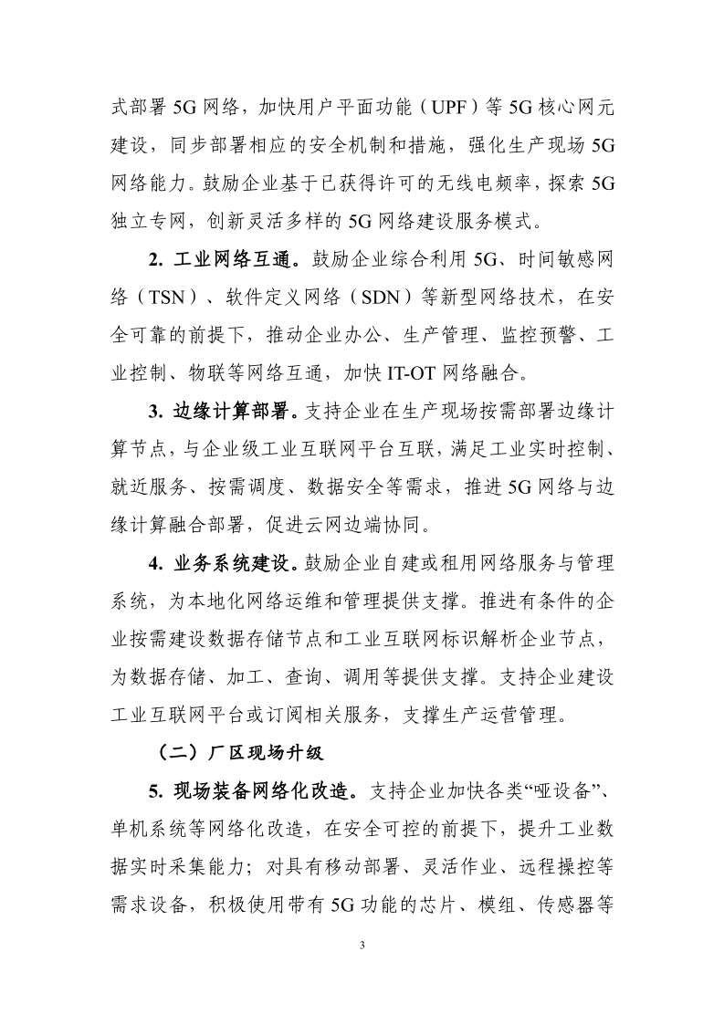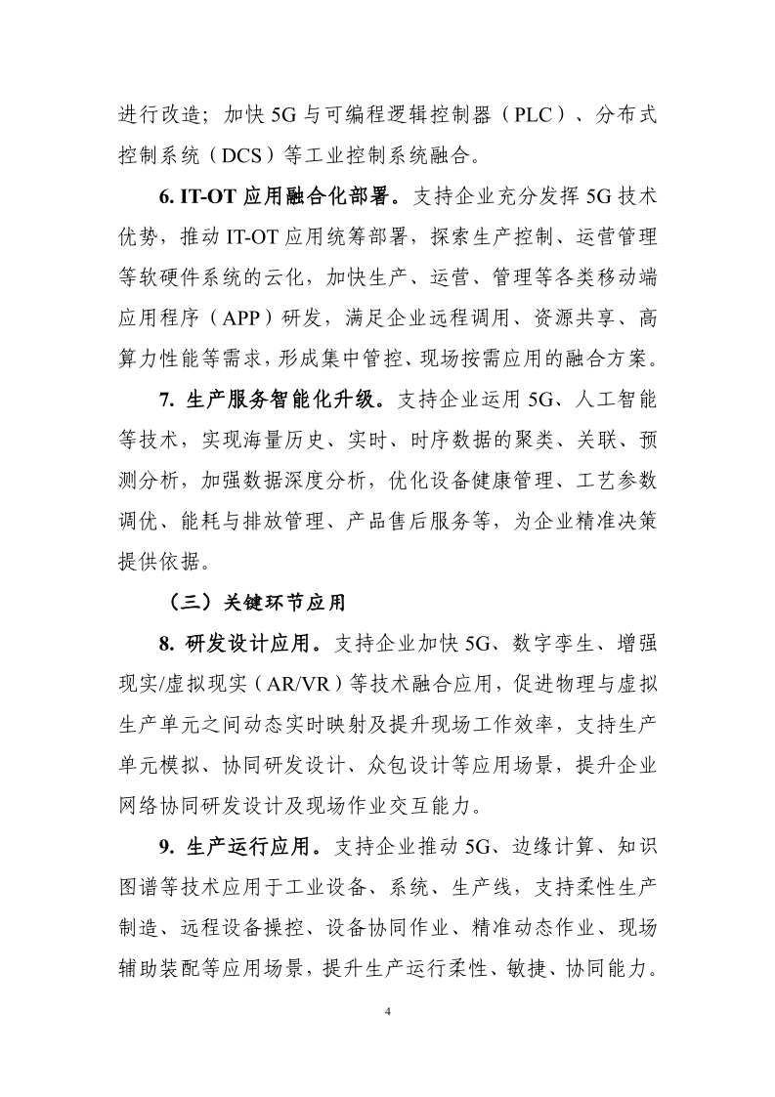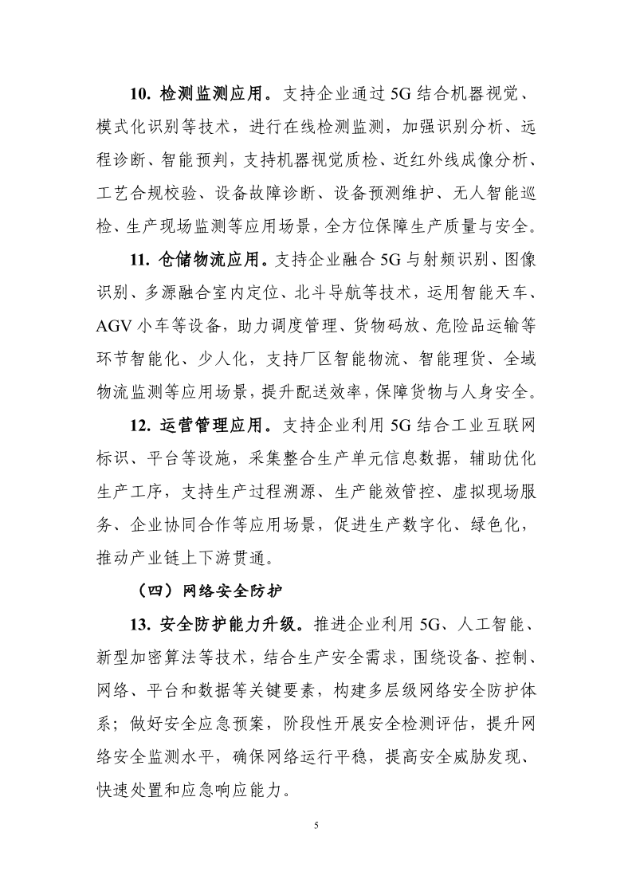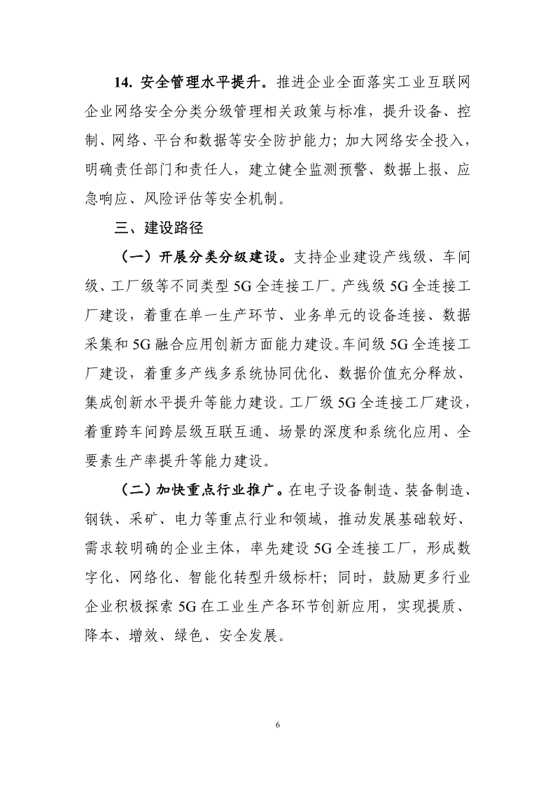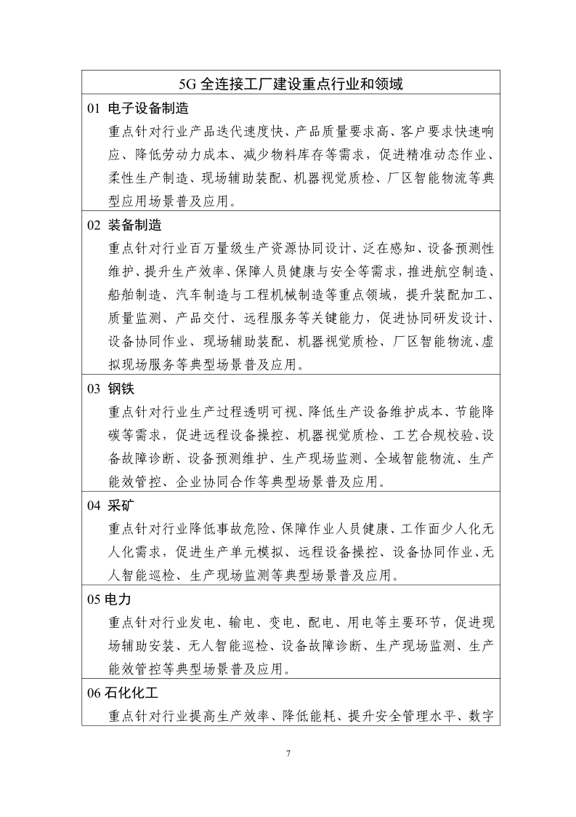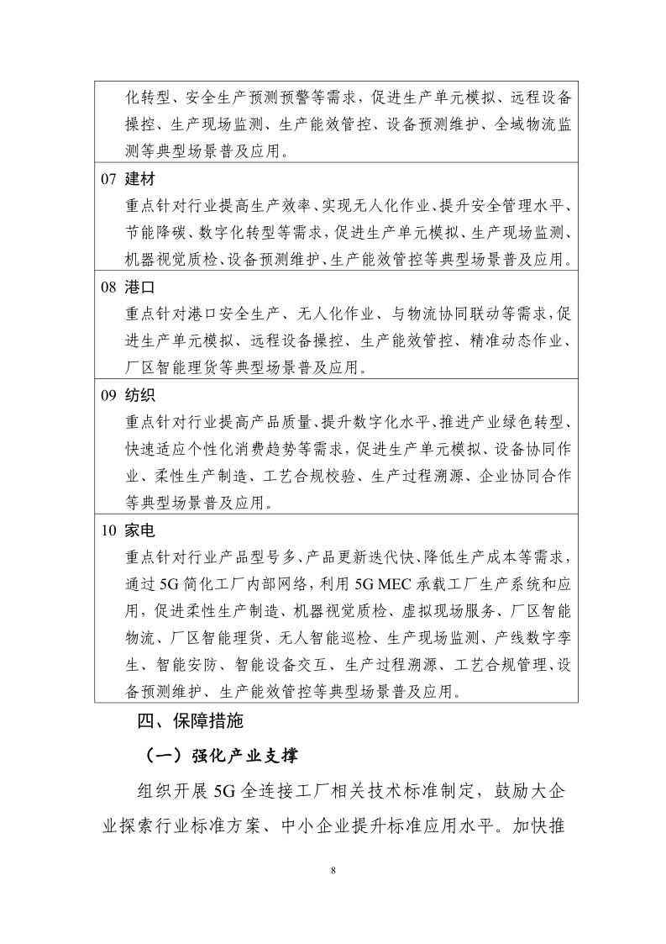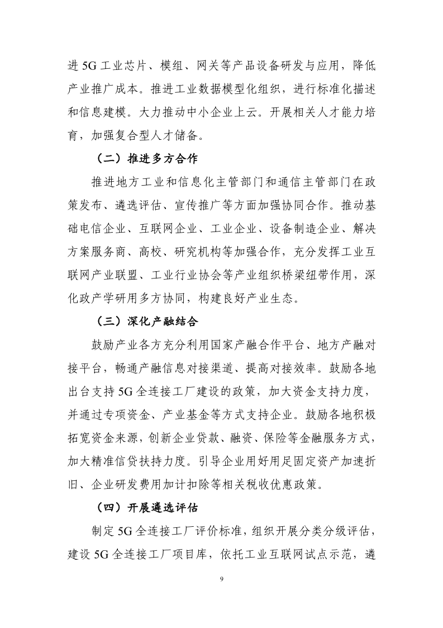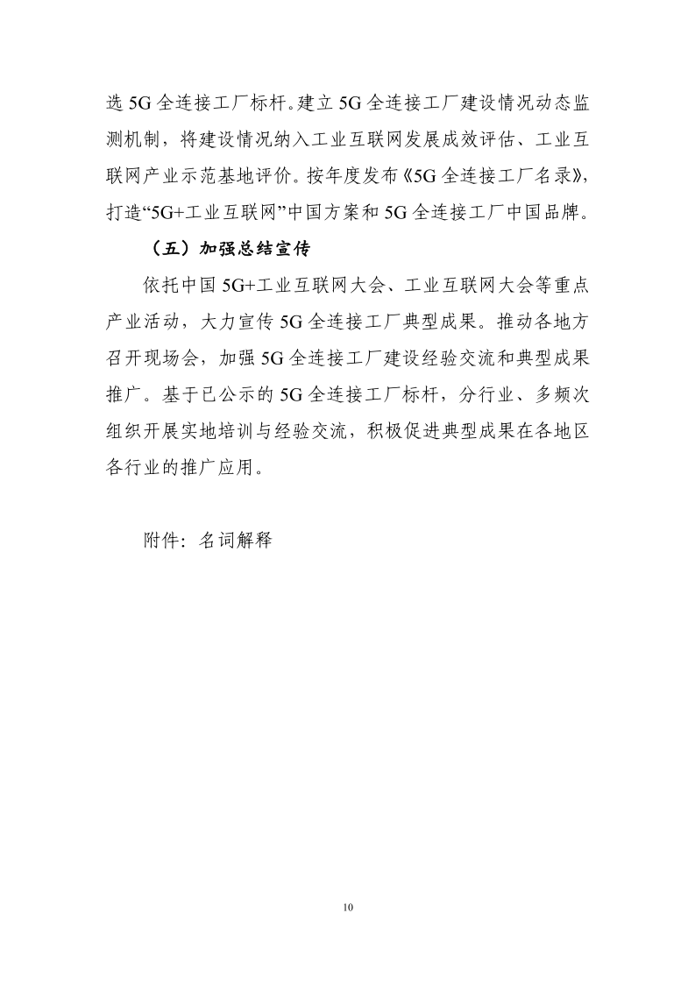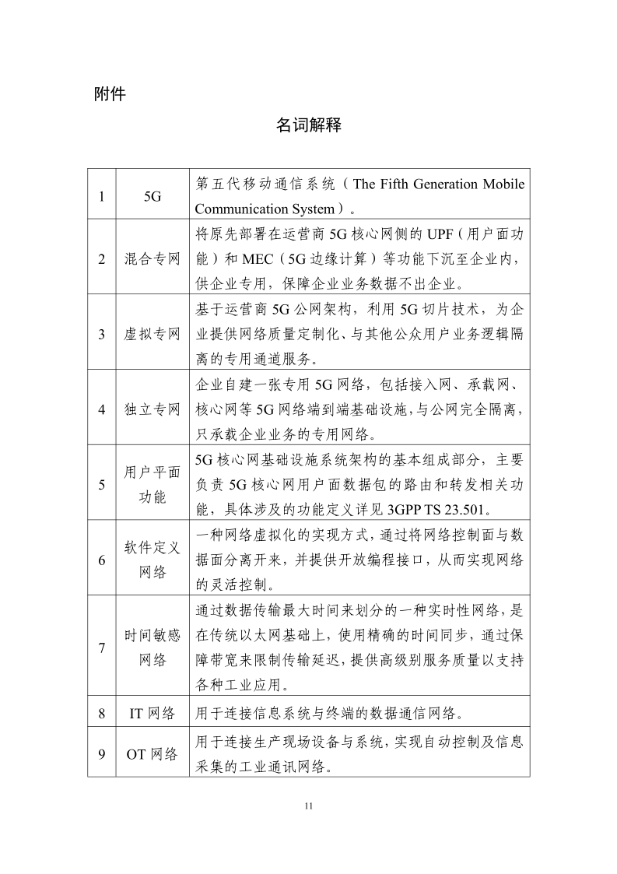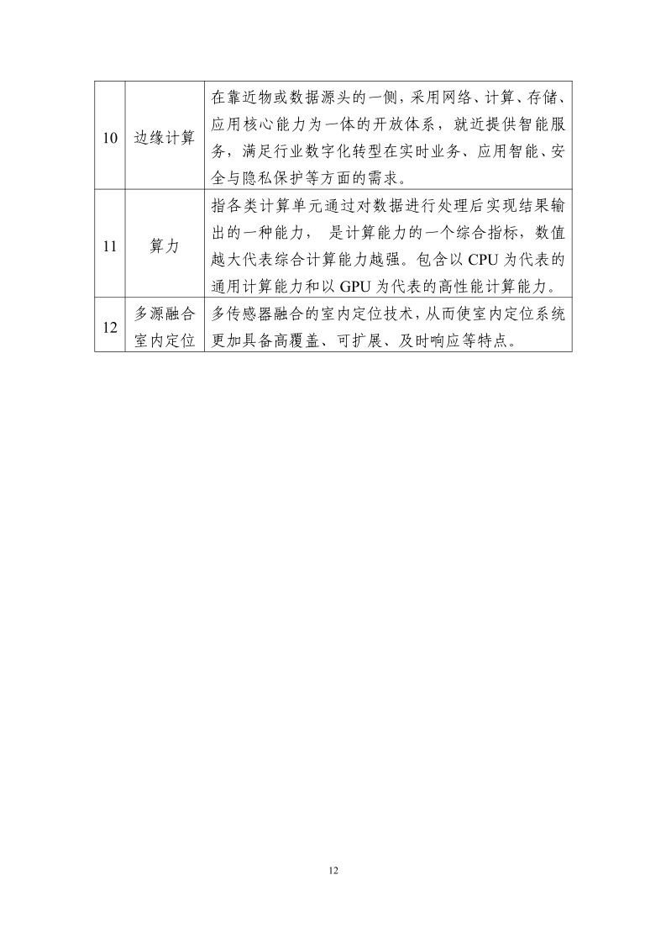
附件3
2025年5G工厂培育数量表

地 区 | 数量
石家庄市 | 14
承 德 市 | 3
张家口市 | 3
秦皇岛市 | 3
唐 山 市 | 13
廊 坊 市 | 9
保 定 市 | 10
沧 州 市 | 14
衡 水 市 | 7
邢 台 市 | 10
邯 郸 市 | 10
定 州 市 | 1
辛 集 市 | 2
雄安新区 | 1
合计 | 100

